STT-NF

Praktikum SIG Aplikasi Google Map 3

TEKNIK INFORMATIKA / SISTEM INFORMASI

STT TERPADU NURUL FIKRI

**Aplikasi Google Map 3**

# Pokok Bahasan

* Mengenal layer area polygon pada aplikasi Google Map
* Membuat area polygon dengan Google Map

# Tujuan Praktikum

Setelah melakukan praktikum mahasiswa diharapkan mampu

* Memahami konsep layer menggunakan area polygon
* Memahami penggunaan Goggle Map untuk membuat area polygon

# Tugas Pendahuluan

1. Apa yang dimaksud dengan layer pada SIG?

**Layer dalam Sistem Informasi Geografis (SIG)** adalah lapisan data yang merepresentasikan jenis informasi geografis tertentu pada sebuah peta. Setiap layer dapat menyimpan data tentang objek atau fenomena spesifik, seperti jalan, bangunan, lahan, sungai, atau area lainnya, dan biasanya ditampilkan secara terpisah agar memudahkan analisi

1. Apa manfaat area polygon peta pada implementasi SIG?

* **Pengukuran area dan jarak** : Polygon digunakan untuk menggambarkan wilayah seperti zona kota, perairan atau daerah lainnya. Sebagai pengguna kita bisa mengukur lokasi dengan akurat sesuai dengan keinginan kita.
* **Pengelompokan Data Spatial :**  Dengan mengelompokan data spatial, data spatial dapat dikelompokan berdasarkan wilayah administratif atau area khusus, memudahkan analisis dalam pengelompokan data ruang.
* **Pengelolaan dan Monitoring Sumber Daya :** Polygon sering digunakan untuk melacak penggunaan lahan, sumber daya alam, atau wilayah konservasi, yang membantu pengambilan keputusan dalam pengelolaan lingkungan.

# Membuat Area Polygon Google Map

Studi Kasus: Praktikum ini akan memetakan area polygon dari Taman Kota atau Ruang Terbuka Hijau yang ada di Kota Jakarta, seperti: (1) Taman Monas, (2) Gelora Bung Karno, (3) Kebun Binatang Ragunan, (4) Taman Mini Indonesia Indah, (5) Tebet Echo Park.

1. Buka browser google chrome dan pastikan sudah login dengan akun google
2. Buka aplikasi Google Map: [https://maps.google.com](https://maps.google.com/)
3. Selanjutnya dari menu Google Map pilih menu:

Saved → Maps → Open My Maps → Create A New Map.

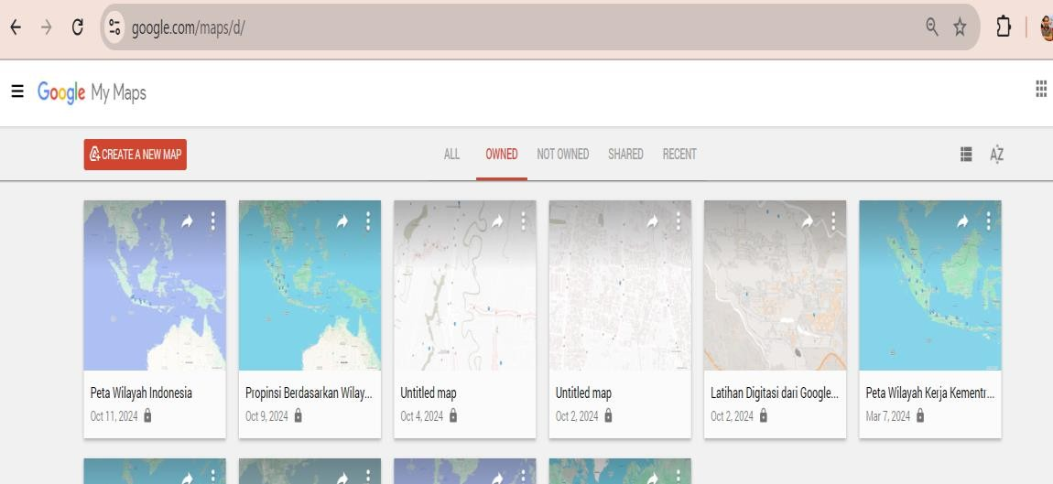

1. Beri nama peta: Taman Kota Jakarta
2. Arahkan pencarian dengan kata kunci: Jakarta dan setting zoom 13

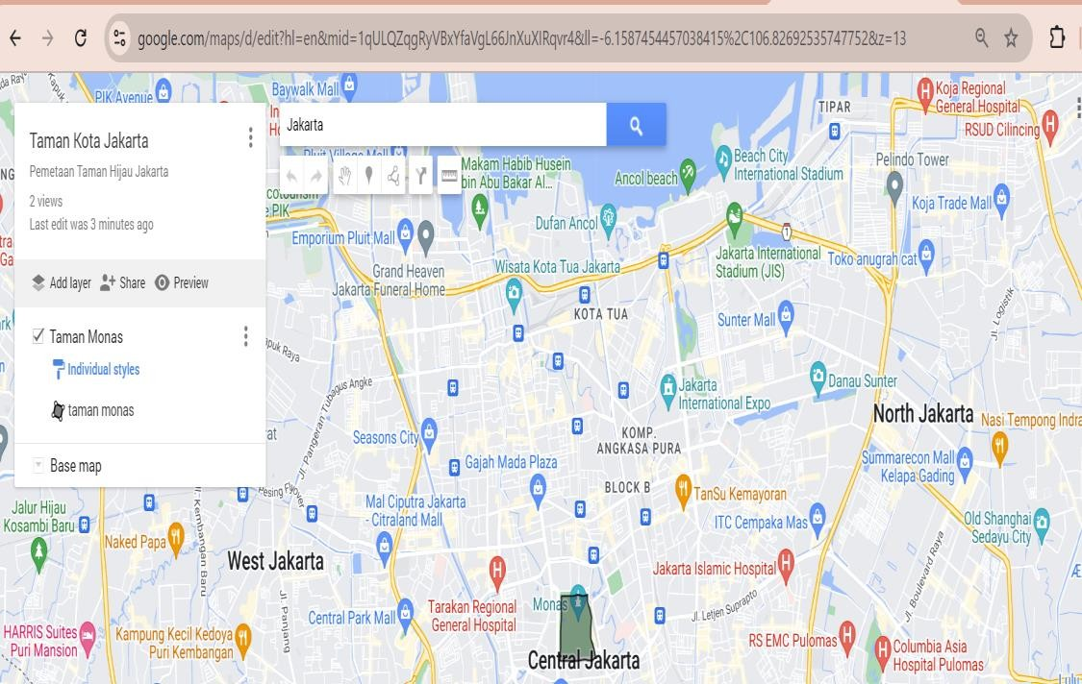

1. Pada layer pertama beri nama layer: Taman Monas, dan arahkan peta google map ke arah Taman Monas Jakarta
2. Kemudian pilih menu Add line or shape, seperti Gambar dibawah ini:

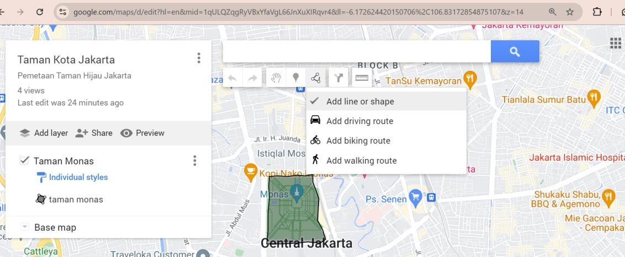

1. Buat area polygon mengelilingi area Taman Monas dengan cara click kiri setiap titik area dan berakhir di titik awal

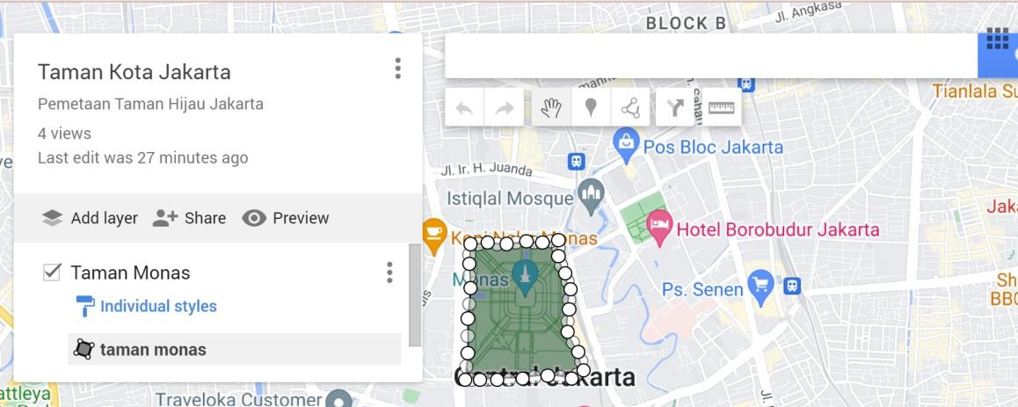

Lakukan hal yang sama untuk untuk membuat area polygon untuk Taman Kota yang lainnya:

* 1. Gelora Bung Karno
  2. Kebun Binatang Ragunan
  3. Taman Mini Indonesia Indah
  4. Tebet Echo Park.

1. Simpan setiap layer dengan format KML dan CSV, misal untuk layer Taman Monas dengan nama file: taman_monas.kml dan taman_monas.csv dengan cara click titik tiga sebelah kanan layer dan export data

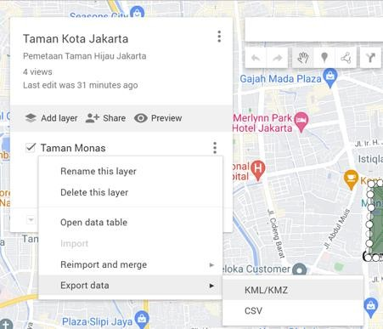

* Pemetaan Polygon Berdasarkan Taman Kota Jakarta

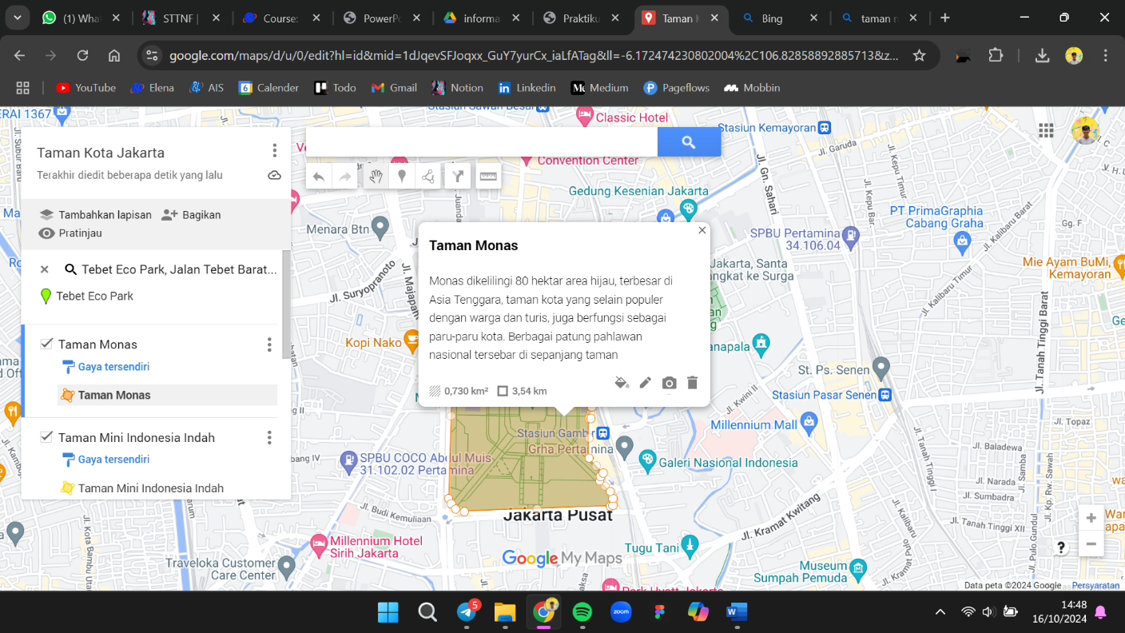

Gambar 1 - Taman Monas Jakarta

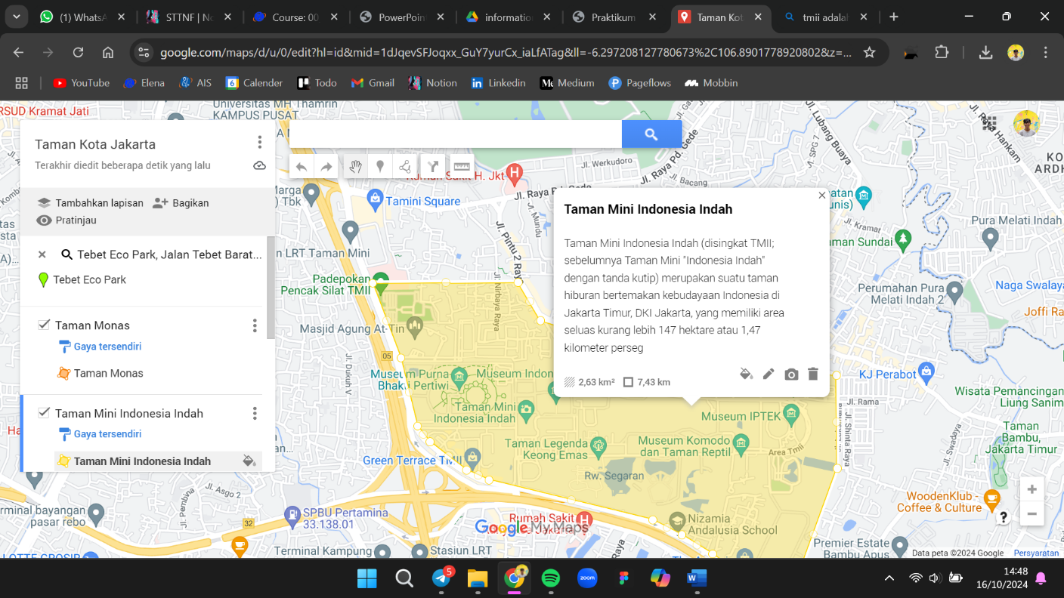

Gambar 2 - Taman Mini Indonesia Indah

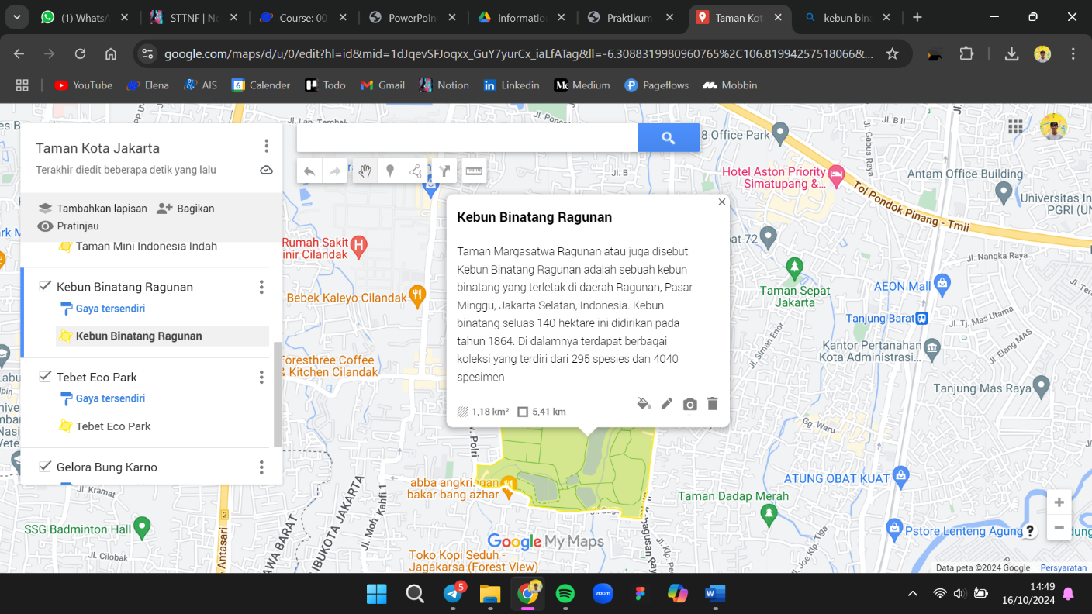

Gambar 3 - Kebun Binatang Ragunan

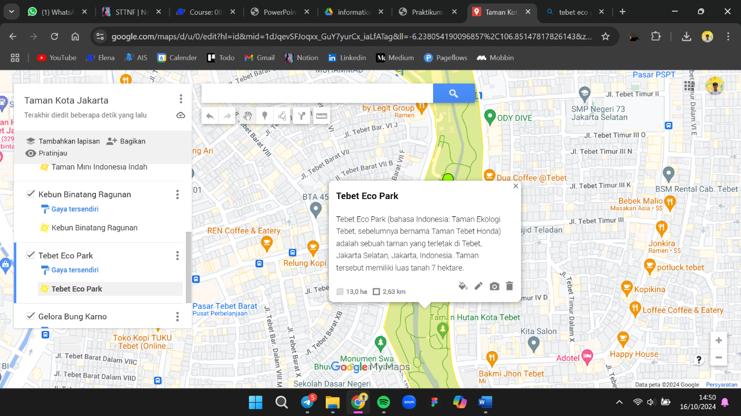

Gambar 4 - Tebet Eco Park

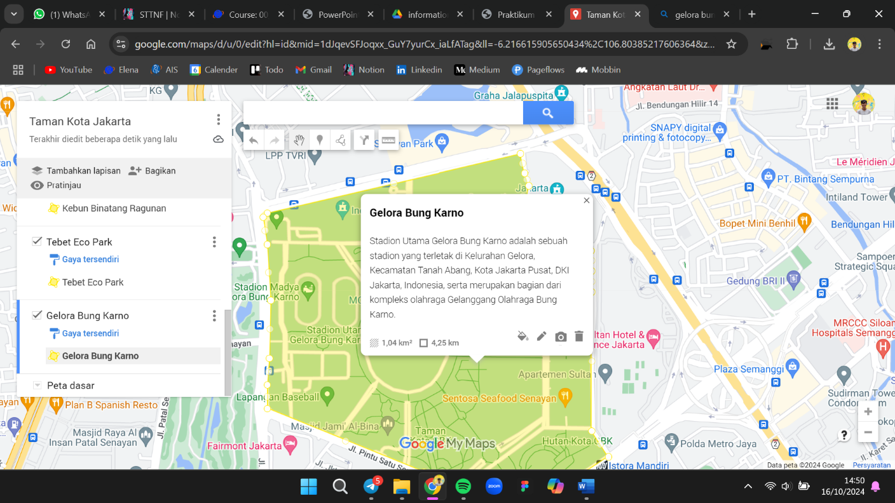

Gambar 5 - Gelora Bung Karno

# Praktikum Mandiri 1

1. Buatlah Peta area polygon untuk layer dengan layer data:
   1. Kota DKI Jakarta
   2. DIY Yogyakarta
   3. Kota Administrasi Depok, Jawa Barat
2. Simpan sebagai file KML dan CSV untuk masing-masing layer

# Jawaban Praktikum Mandiri

# 

Gambar 6 - Area Kota DKI Jakarta

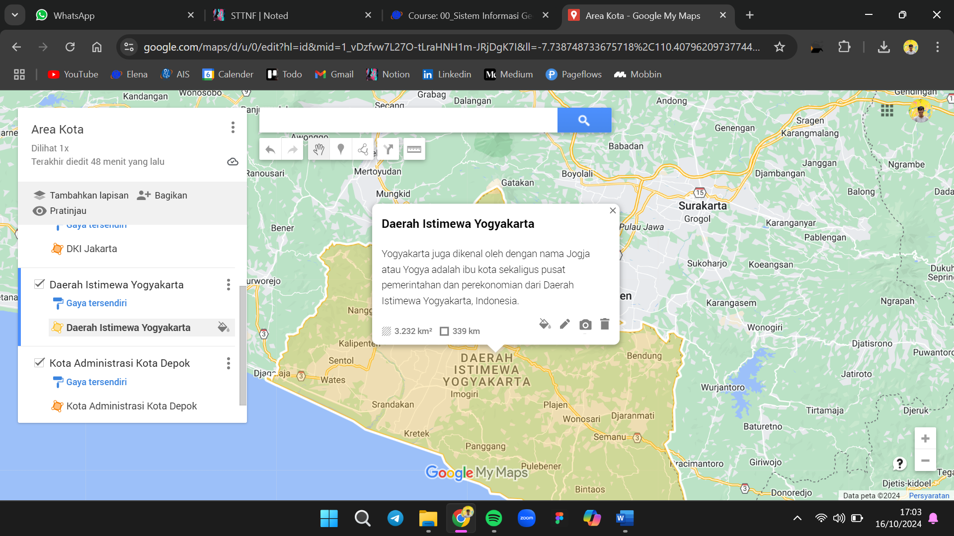

Gambar 7 – Area Kota Daerah Istimewa Yogyakarta

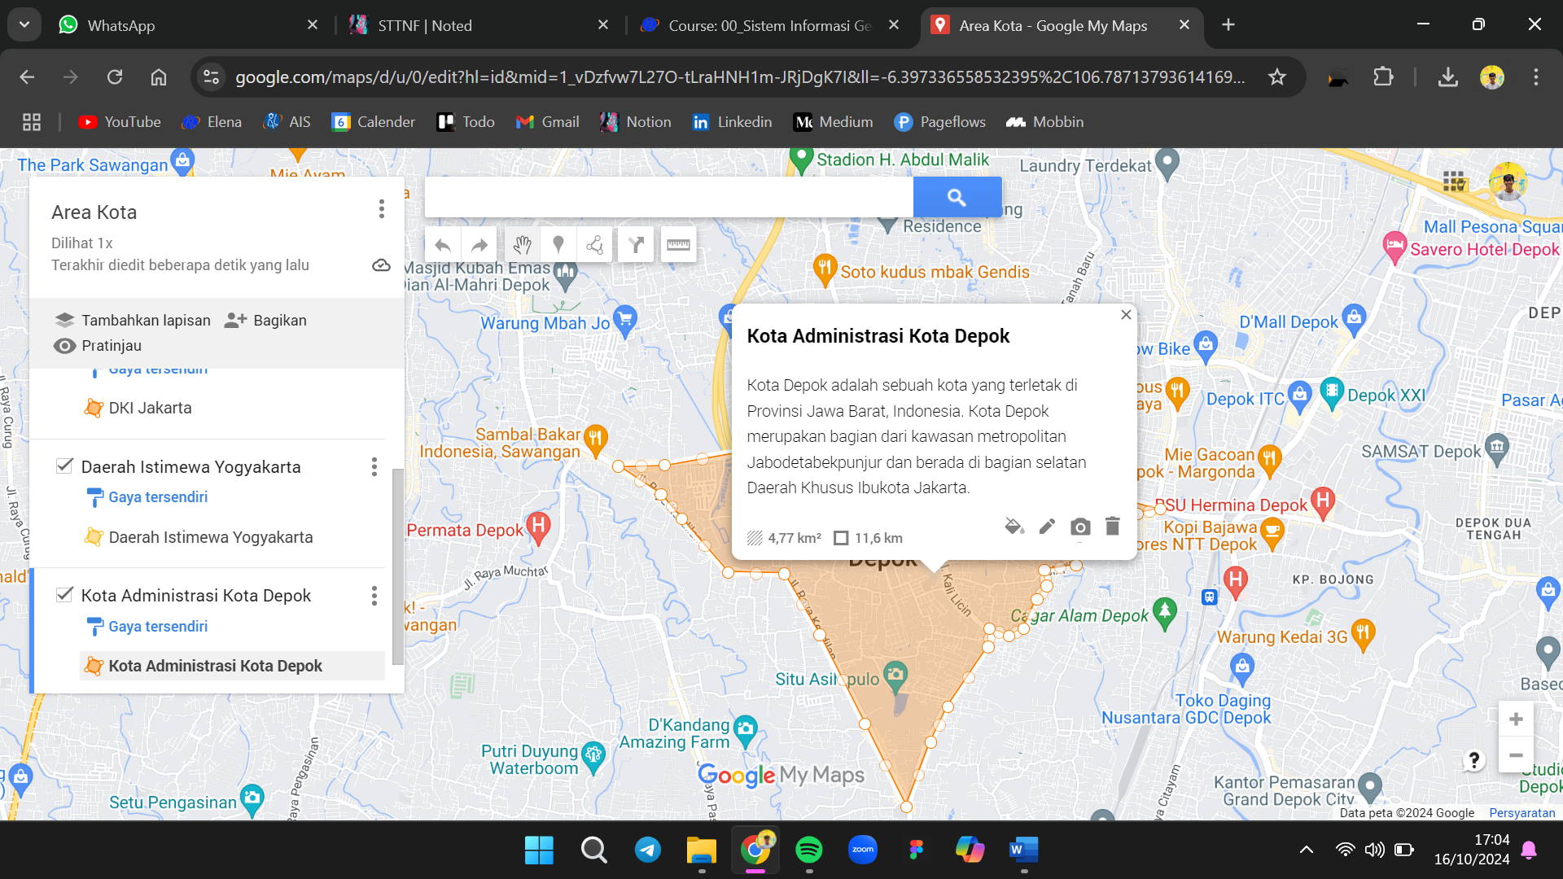

Gambar 8 - Area Kota Administrasi Kota Depok

Github Link : <https://github.com/AhmadFadjar/Sistem-Informasi-Geografis/tree/main/Pertemuan%204> s